Fecha: 28 de marzo de 2014

Boletín de prensa Nº 993

SE CUMPLIÓ ASAMBLEA EXTRAORDINARIA DE SEPAL S.A.

Tras cumplirse la asamblea ordinaria de asociados de la Empresa de Alumbrado Público de Pasto, Sepal S.A. el alcalde (e) de Pasto, Rodrigo Yepes Sevilla, destacó que con los informes de gestión y los estados financieros presentados a los asociados, se expuso el crecimiento de la entidad en los últimos 10 años. El funcionario quien presidió la asamblea, resaltó que el 2013 fue el de mayor crecimiento de la entidad y donde más recursos se invirtieron en expansión de alumbrado público en el municipio.

“En los diez años de la entidad hay que reconocer y felicitar ese crecimiento de Sepal S.A, logrado gracias al aporte de los asociados particulares y en especial de los comunitarios, también de la Administración Municipal y Cedenar quienes han trabajado para que la empresa se consolide como una entidad rentable, sólida y que presta un excelente servicio al municipio,” puntualizó el alcalde encargado.

En total los ingresos registrados en el periodo 2013 son de $9.0278.478, registro que demuestra el crecimiento financiero de la entidad, indicó Yepes Sevilla. Durante la asamblea extraordinaria se realizó también según lo estipulado en los estatutos de la entidad, la elección de los representantes de la comunidad en la Junta Directiva. Después de la votación realizada por los accionistas particulares y comunitarios, el señor Ángel Librado Ortega, fue reelegido como el representante de este grupo de accionistas.

Contacto: Coordinador de Comunicaciones Sepal, Darío Estrada. Celular: 3006954496

JORNADA DE CONVIVENCIA EN CORREGIMIENTO SAN PEDRO DE LA LAGUNA

Con la participación de 14 secretarias, 7 departamentos administrativos y 7 jefaturas que comprenden la Administración Municipal, se cumplirá este domingo 30 de marzo la décimo cuarta Jornada de Convivencia, Acceso a la Justicia y Seguridad Ciudadana en el corregimiento de San Pedro de la Laguna al sur oriente de Pasto.

A esta actividad también confirmaron su participación la Policía Nacional, el Cuerpo Técnico de Investigación de la Fiscalía General de la Nación, (CTI), Ejército Nacional, Confamiliar y entidades de educación privadas que se unieron a la descentralización administrativa propuesta por el alcalde Harold Guerrero López.

El secretario de Gobierno Gustavo Núñez Guerrero, manifestó que la jornada permite a los habitantes realizar diligencias en las secretarías de Salud, Educación, Gestión Ambiental, Vivienda, Servicios Públicos, Deportes e Infraestructura además de recibir asesoría jurídica a través de los profesionales del derecho de la Subsecretaría de Convivencia y Seguridad.

Contacto: Secretario de Gobierno, Gustavo Núñez Guerrero. Celular: 3206886274

PROGRAMA DE RADIO DE LA ALCALDÍA SE EMITIRÁ DE LUNES A VIERNES

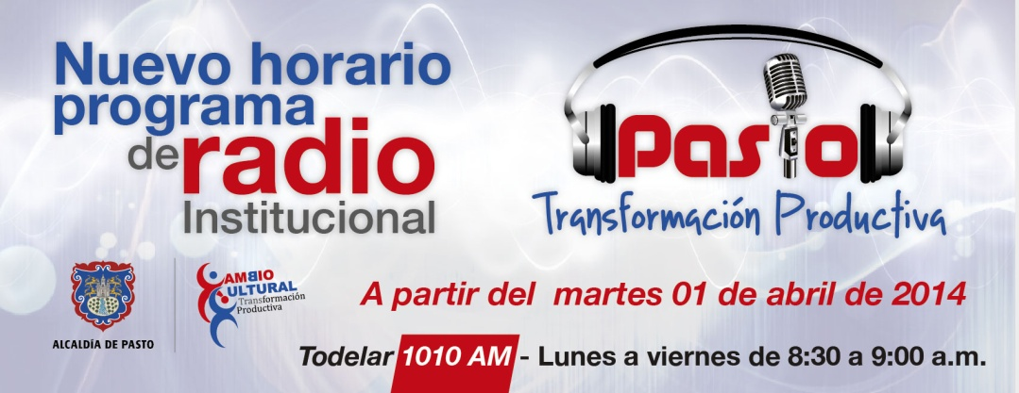

Este martes 1º de abril la Alcaldía Municipal a través de la Oficina de Comunicación Social iniciará el programa institucional de radio de 2014, ‘Pasto transformación productiva’ que este año se transmitirá de lunes a viernes de 8:30 a 9:00 de la mañana en la Voz del Galeras de Todelar 1010 AM.

“El nuevo horario busca dar a conocer el día a día de la Administración Local para que la comunidad esté informada oportunamente y participe de las distintas actividades, proyectos y gestiones de la Alcaldía de Pasto en cabeza del mandatario Harold Guerrero López”, manifestó la jefe de la Oficina de Comunicación Social, María Paula Chavarriaga Rosero quien agregó que el programa busca fortalecer la comunicación con los habitantes de Pasto, como una estrategia del Cambio Cultural hacia la Transformación Productiva.

Contacto: Jefe de Prensa Alcaldía de Pasto, María Paula Chavarriaga R. Celular: 3006196374

SOCIALIZARÁN PROGRAMAS DE DESARROLLO CON FAMILIAS DE PROYECTO SAN LUIS

El Director de INVIPASTO, Mario Enríquez Chenas convoca a las 107 familias beneficiadas por el Programa de Vivienda Gratuita del Proyecto San Luis, para que asistan a la reunión de carácter informativo que se realizará este sábado 29 de marzo, a partir de la 1:00 de la tarde, en la Institución Educativa Artemio Mendoza-Sede Santa Matilde.

El evento tiene como objetivo brindar información sobre los lineamientos sociales de los programas de desarrollo integral, tanto en aspectos sociales como productivos dirigidos a las familias beneficiadas. La jornada contará con la presencia de representantes de las secretarías de la Alcaldía de Pasto, Instituto Colombiano de Bienestar Familiar ICBF, Servicio Nacional de Aprendizaje SENA, Agencia Nacional para la Superación de la Pobreza Extrema ANSPE y de la Red Unidos.

Contacto: Director INVIPASTO, Mario Enríquez Chenas. Celular: 3122572339

ASÍ AVANZA PROYECTO DE PAVIMENTACIÓN Y URBANISMO DE LA CALLE 20

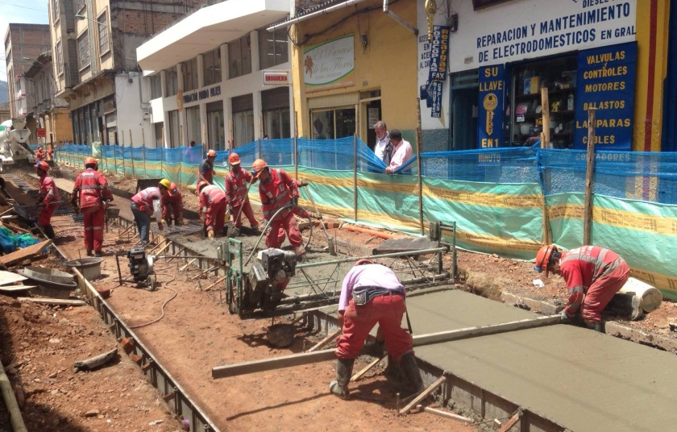

Con la aplicación de la placa de concreto rígido en el tramo comprendido entre las carreras 25 y 26 el avance del proyecto de pavimentación y urbanismo de la calle 20 alcanza el 60% de ejecución, informaron voceros de la Unión Temporal Alvernia, firma contratista que ejecuta las obras.

Para mayor celeridad en el proyecto se adelantan trabajos en varios frentes. “De forma paralela a la pavimentación se está haciendo la instalación de base desde la carrera 22 hasta la 25, la construcción de andenes entre carreras 28 y 30, y la excavación para de la intersección de la calle 20 con carrera 26, razón por la cual se suspende el tráfico vehicular por este cruce”, aclaró el director de infraestructura de Avante SETP, ingeniero William Rodríguez.

La Administración Municipal agradece a la comunidad su compromiso con la transformación de la ciudad y ofrece disculpas por las molestias e incomodidades que acarrea la ejecución de proyectos de infraestructura de gran envergadura.

Contacto: Gerente AVANTE SETP Jorge Hernando Cote Ante. Celular: 3148325653

IX ENCUENTRO DE INTEGRACIÓN JAC, JAL y AUTORIDADES INDÍGENAS

La Alcaldía de Pasto a través de la Secretaría de Desarrollo Comunitario comprometidos con el fortalecimiento de las organizaciones comunales y comunitarias, invitar a los dignatarios de Juntas de Acción Comunal, Juntas Administradoras Locales y Autoridades Indígenas, a participar del taller sobre Plan de Trabajo Comunitario.

La secretaria de la dependencia, Patricia Narváez Moreno informó que el evento se llevará a cabo el sábado 29 de marzo en el auditorio Luis Delfín Insuasty – INEM a partir de las 8:00 de la mañana. “Esperamos contar con su asistencia para seguir construyendo la ciudad que queremos”, manifestó la funcionaria.

Contacto: Secretaria de Desarrollo Comunitario, Patricia Narváez Moreno. Celular: 3014068285

PLAN DE ORDENAMIENTO TERRITORIAL INCLUYE HUMEDAL RAMSAR

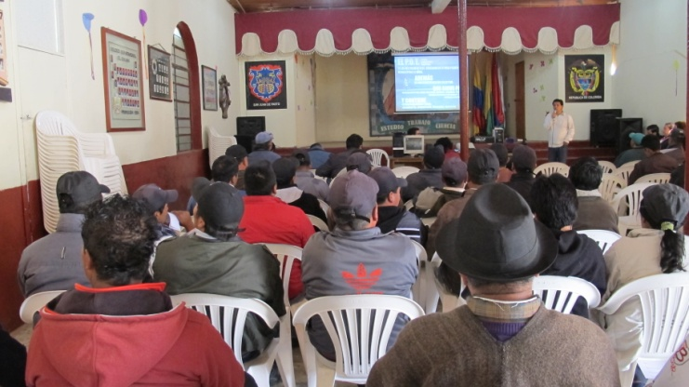

El Secretario de Planeación Municipal Víctor Raúl Erazo Paz indicó que en el proceso del Plan de Ordenamiento Territorial, las concertaciones con las comunidades indígenas deben realizarse si existe un proyecto que intervenga territorio indígena.

“Es importante aclarar que desde la Alcaldía, durante la construcción del Plan de Ordenamiento hemos sido respetuosos de la norma y de las diferentes comunidades que hacen parte del territorio en que habitamos. Estamos seguros que con el diálogo constructivo y sobre todo con el respeto al interés general sobre el particular, podremos lograr la visión territorial en condiciones de desarrollo humano sostenible” precisó el funcionario.

El directivo hizo énfasis a que en el caso de la Laguna de la Cocha, considerado Humedal Ramsar de importancia Internacional mediante Decreto 698 del 2000, el Plan de Ordenamiento Territorial acoge el contenido del documento con la finalidad de orientar la gestión ambiental hacia la conservación, protección, recuperación y uso sostenible para el bienestar de la comunidad que lo habita; a través de una oferta integral y oportuna de instrumentos, herramientas y servicios ambientales.

Contacto: Secretario de Planeación, Víctor Raúl Erazo Paz. Celular: 3182852213

A TRAVÉS DEL TEATRO GENERAN ESPACIOS DE CONVIVENCIA ARMÓNICOS

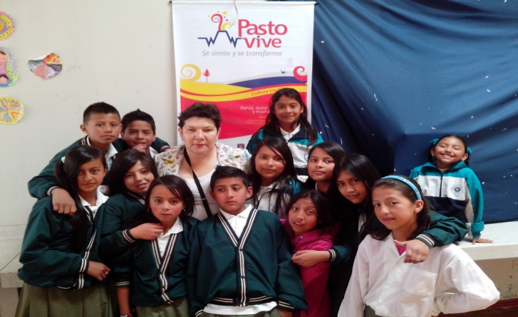

En el marco del proyecto ‘Ciudades Prósperas de Niños, Niñas y Adolescentes’, la Alcaldía de Pasto a través de la Subsecretaría de Cultura Ciudadana, viene realizando en los planteles educativos de la ciudad, actividades artísticas con teatrinos y la actuación de los personajes "Cuyman" y "Chuchigas" los cuales hacen parte del programa "Pasto Vive se Siente y se Transforma" y que pretenden generar espacios de convivencia armónicos.

En esta oportunidad la Subsecretaría de Convivencia Ciudadana, presentó la iniciativa en la Ciudadela Educativa de la Paz, sede del corregimiento de Mocondino, donde cerca de cien niños pudieron disfrutar e interactuar con estas por medio de estas presentaciones artísticas y lúdicas.
La subsecretaria de Convivencia Ciudadana, Magda Cadena, manifestó que las actividades buscan acercar a la comunidad educativa del nivel de primaria y bachillerato, con mensajes de convivencia escolar. “Queremos que los niños y niñas tengan buenas conductas de ética y moral y es a través del teatro como los pequeños y jóvenes multiplican el mensaje en sus hogares”.

Contacto: Subsecretaria de Cultura Ciudadana, Magda Cadena. Celular: 3206988725

TRÁNSITO INICIA GEO REFERENCIACIÓN DE SEÑALES VERTICALES Y TIPO BANDERA

En un plazo máximo de 60 días, la Secretaría de Tránsito tendrá la información exacta de cuántas señales verticales de tránsito existen y se encuentran en buen estado y que número de ellas necesitan repararse o remplazarse, señaló el secretario de la dependencia Guillermo Villota Gómez quien agregó que el inventario que está a cargo de la Subsecretaría de Movilidad, permitirá localizar en el área urbana y rural los sitios que no cuentan con señalética vertical y proceder a su instalación.

“Es importante que la comunidad aprenda a cuidar las señales de tránsito que se ubican en los sectores adyacentes a sus residencias o lugares de trabajo, esta es una forma de prevenir accidentes, solicitamos a los habitantes denunciar a las personas inescrupulosas que las dañan o se las roban”, manifestó el funcionario quien indicó que en el 2013 la dependencia gastó cerca de $27 millones de pesos en la reparación y cambio de señales.

Contacto: Secretario de Tránsito y Transporte, Guillermo Villota Gómez. Celular: 3175010861

MÁS DE 900 ADULTOS MAYORES PARTICIPARON EN CANITAS BAILABLES

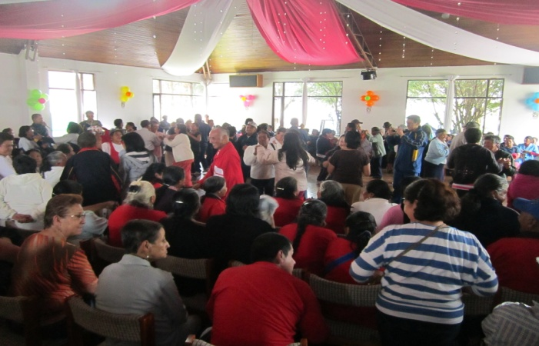

La Alcaldía de Pasto a través de la Secretaría de Bienestar Social y Pasto Deportes, llevó a cabo la realización del evento denominado Canitas Bailables, el cual tuvo como objetivo fortalecer el envejecimiento activo de las personas mayores del Municipio de Pasto. En la jornada asistieron más de 900 personas mayores, que disfrutaron de una viejoteca amenizada con música de los sesenta, cumbias, porros, merengues, pasillos entre otros.

Cabe destacar que este evento busca además contribuir a la promoción, protección de los derechos y la participación social de las personas mayores, fomentando su autonomía, autogestión y asociatividad así como mejorar la calidad de vida, por medio de su integración social, resaltando las potencialidades de los mayores.

Contacto: Secretaria de Bienestar Social, Laura Patricia Martínez Baquero. Celular: 3016251175

POR INSTALACION DE VÁLVULAS SE SUSPENDE SUMINISTRO DE AGUA

Con el fin de instalar dos válvulas de sectorización sobre líneas de acueducto existentes de 3 pulgadas en los barrios Cementerio y Bellavista Aranda, se hace necesario suspender el servicio de acueducto este sábado 29 de marzo a partir de las 9:00 de la mañana hasta las 12:00 de la noche. Los barrios afectados por este cierre son los siguientes: Cementerio, Bellavista Aranda, Niño Jesús de Praga, Marquetalia y Libertad.

Igualmente EMPOPASTO S.A. E.S.P. informa que por la instalación de una tubería de refuerzo 3” PVC en el barrio Nueva Aranda, se suspende el servicio de acueducto el martes 1 de abril a partir de las 8:00 de la mañana y hasta las 6:00 de la tarde en los barrios Nueva Aranda y Altos de la Floresta. La empresa ofrece disculpas por los inconvenientes registrados durante la ejecución de estos trabajos y recuerda que EMPOPASTO S.A. E.S.P. trabaja por el desarrollo de la ciudad.

Contacto: Coordinadora de comunicaciones EMPOPASTO, Liliana Arévalo. Celular: 3017356186

Pasto Transformación Productiva

María Paula Chavarriaga Rosero

Jefe Oficina de Comunicación Social
Alcaldía de Pasto

